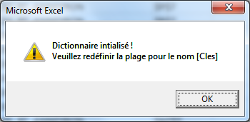

CTRL +F3
Sélection de « ClesArrivees »
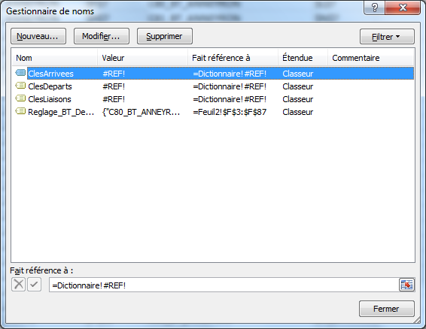
Sélectionner toutes les lignes (de 3 à la fin, colonnes C & D)
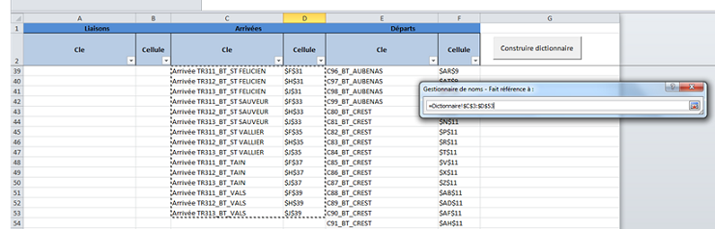
Idem pour Liaisons (colonnes A et B) et Départs (colonnes E et F)

